Цель: ознакомление с существующими разработками подобных программных решений по выбранной теме, приобретение навыков анализа существующих компьютерных разработок.

### Задание:

1. Выполнить системное описание существующих подобных программных систем, которые могут быть применены к данному объекту управления; выделить основные преимущества и недостатки представленных систем.
2. Выполнить сравнительную характеристику описанных систем. Результаты сравнительного анализа представить в табличной форме. Набор основных показателей для сравнения:
   * назначение системы;
   * эффективность системы;
   * гибкость системы;
   * защищенность системы;
   * живучесть системы;
   * надежность системы;
   * открытость системы;
   * оптимальность использования ресурсов;
   * удобство пользовательского интерфейса системы;
   * стоимость системы (в том числе затраты на тех. поддержку);
   * эргономичность.
3. Сделать вывод о возможности или невозможности использования этих систем на выбранном объекте информатизации.

Индивидуальная тема: поликлиника: врачи, пациенты, виды болезней, журнал учета прихода пациентов.

Ход выполнения работы:

В подразделе 1 приводятся описания схожих программных систем «1С:Розница» и «CloudShop», выделяются основные преимущества и недостатки представленных систем.

**1С:Розница:** универсальное решение для управления розничной торговлей одиночных магазинов и розничных сетей. Автоматизирует все бизнес-процессы магазина, в том числе оформление чеков в специализированном рабочем месте кассира и торговлю через Интернет.

 Возможности ПО "1С:Розница" включают:

* работу с нормативно-правовой информацией;
* управление программами лояльности;
* анализ спроса и ликвидности товаров, управление ценообразованием;
* учет товаров на складах;
* контроль запасов и управление закупками;
* управление персоналом;
* рабочее место кассира;
* детальную аналитику;
* обмен данными с "1С:Управление торговлей";
* поддержку и подключение оборудования.

На Рисунке 1 представлена описанная сверху информация в виде схемы, а на Рисунке 2.1 и Рисунке 2.2 – внешний вид программы.

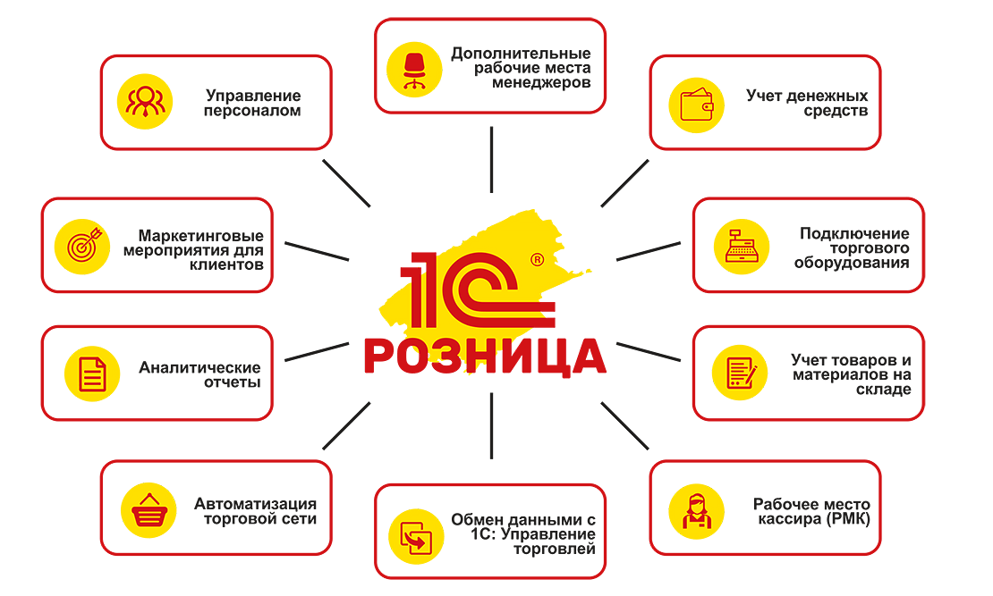

Рисунок 1 – Функциональные возможности "1С:Розница"

Рисунок 2.1 – Интерфейс "1С:Розница"-1

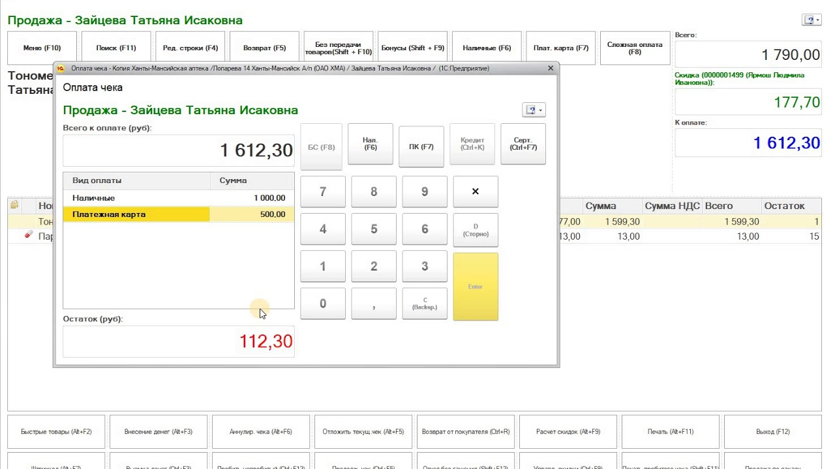

Рисунок 2.2 – Интерфейс "1С:Розница"-2

С помощью указанного продукта не составит труда:

* Управлять ценовой политикой и формировать ассортиментный ряд. Проведя анализ покупательских потребностей и ликвидности товарных позиций, можно определить оптимальный стоимостной диапазон и выставить наиболее привлекательные предложения. Разумеется, опираясь на расположение точки, а также ЦА.
* Обрабатывать нормативную и справочную документацию. Пользоваться информацией, предоставляемой российскими классификаторами.
* Задействовать комплекс маркетинговых мероприятий для создания продолжительных связей с клиентами (программа лояльности). Условия начисления бонусов, поддерживаемые продуктом, способствуют развитию повторных связей.
* Вести учет запаса товаров на складе. Отслеживать позиции с истекающим сроком годности.
* Осуществлять контроль по закупкам, проверять остатки. По результатам мониторинга составлять заявки поставщикам. Здесь же можно следить за изменением стоимости, времени доставки, наличием сопроводительной документации.
* Проводить настройку рабочего места сотрудника-кассира. ПО позволяет определить объем персональных продаж.
* Систематизировать данные по персоналу, планировать занятость людей, проводить анализ эффективности их работы.
* Собирать аналитические и статистические сведения, необходимые для функционирования компании.

Данный программный комплекс используется для управления продажами в разных сферах торговли и бизнеса любого масштаба. Имеет понятный интерфейс, удобный функционал, дает возможность эффективно управлять ассортиментом, ценообразованием, действующими системами скидок. При помощи данного программного продукта можно с легкостью обрабатывать документацию, управлять ценовой политикой, бонусной системой, контролировать закупки товаров и их остатки на складах, а также проводить анализ эффективности работы сотрудников.

Пользователям доступна техподдержка и сопровождение. Кроме этого, к "1С:Розница" можно подключать дополнительные сервисы, а также осуществлять интеграцию с системой "1С:Бухгалтерия".

##### В 1С:Розница присутствует гибкая система оперативного управления, гибкость лицензирования, отчетов конфигурации, механизмов ценообразования. Программа отдает приоритет поставке продуктов с программной защитой. Все основные поставки, за исключением бюджетных, и дополнительные места поставляются с программной защитой. Однако файловые базы 1С являются наиболее уязвимые к физическому воздействию. Связано это с особенностями архитектуры такого типа баз – необходимостью держать открытыми (с полным доступом) все файлы конфигурации и самих файловых баз для всех пользователей операционной системы При наличии несанкционированного доступа к серверному оборудованию сотрудники компании или третьи лица могут использовать этот доступ для кражи или порчи информации.

В новом обновлении программы 1С:Розница появились не только новые функции программы, но и возможность изменения внешнего оформления интерфейса. Можно настроить автоматическое создание резервной копии.

К основным недостаткам относятся:

1. Дополнительный рабочий персонал, который в любом случае придется нанять;
2. В программе не работает расчет личных премий сотрудников;
3. Резервное копирование базы возможно только под ником администратора. Если у вас база стоит на кассовом компьютере, после завершения кассиром рабочей смены резервное копирование не выполняется, что очень неудобно;
4. Недоработанная функция расчета прибыли предприятия;
5. Сложное обновление (даже в автоматическом режиме) для клиента;
6. Руководства недостаточно для полноценного пользования системой. Нужно разбираться самостоятельно или прибегать к помощи специалистов;

**Cloudshop:** Программа позволяет автоматизировать работу магазина в части управления жизненным циклом товара и продаж. Программный продукт CloudShop от одноименной компании – онлайн-сервис предназначенный для автоматизации бизнес-процесса и учета розничной торговли.

Функции сервиса CloudShop:

* Автоматизация работы кассира с учётом требований 54-ФЗ;
* Учёт продаж;
* Складской учет: закупки, инвентаризации и списания;
* База товаров;
* Финансовый учёт;
* Поддержка дисконтных карт и база покупателей;
* Отчётность;

На Рисунке 3 представлена описанная сверху информация в виде схемы, а на Рисунке 4.1 и Рисунке 4.2 – внешний вид программы.

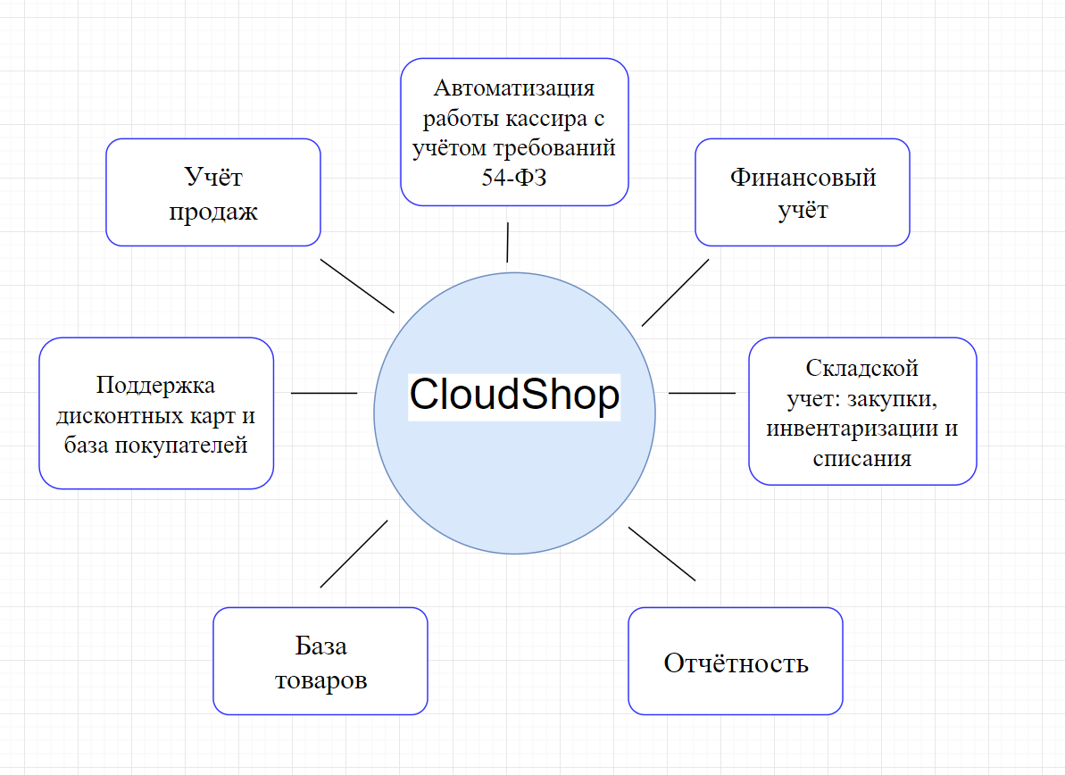

Рисунок 3 – Функциональные возможности "CloudShop"

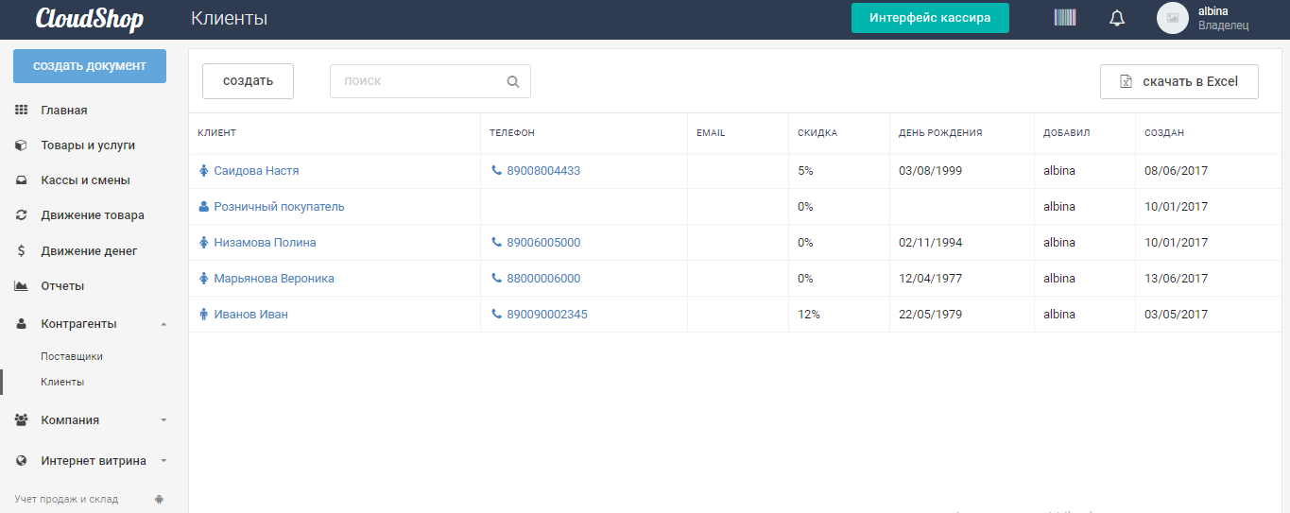

Рисунок 4.1 – Интерфейс "CloudShop"-1

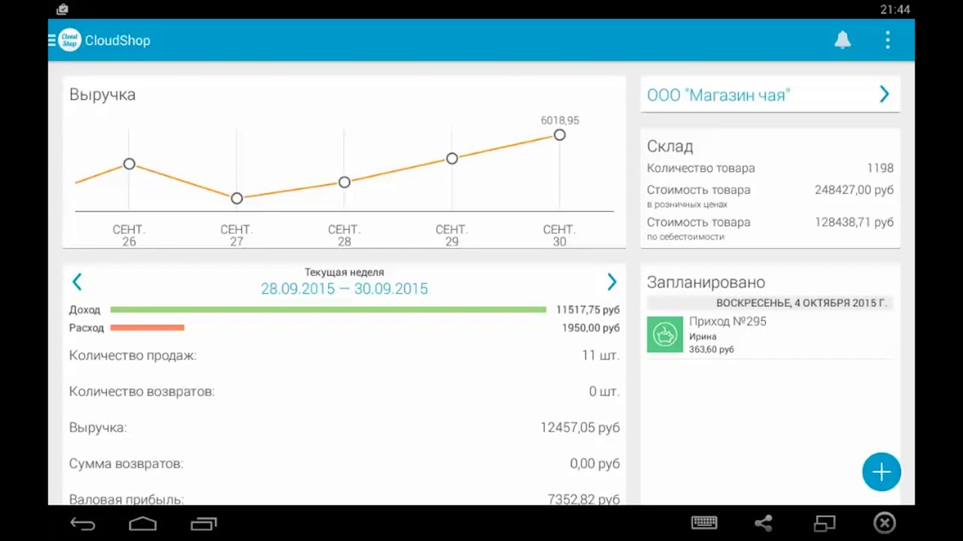

Рисунок 4.2 – Интерфейс "CloudShop"-2

Выбирая облачный сервис для учета продаж, товаров и клиентов CloudShop, вы выбираете высокую скорость выполнения операций, сохранность и безопасность вашей информации и мобильность.  Все передаваемые данные шифруются и передаются по защищенным каналам.

К числу основных преимуществ сервиса CloudShop перед основными конкурентами можно отнести:

1. Наличие полностью бесплатной версии (в пределах разрешенного количества работников, которые могут пользоваться сервисом, и функционала);
2. Наличие функций, позволяющих управлять ценами и скидками «вручную»;
3. Скорость внедрения (как правило, не превышает 1 недели, в то время как типичный для многих других товароучетных систем срок — 3-4 недели).
4. Передача данных по шифрованным каналам, резервное копирование;
5. Наличие возможности работать офлайн при отсутствии подключения к интернету (недоступны лишь отдельные функции — например, связанные с подготовкой отчетности);

К недостаткам относятся:

1. Плохая служба поддержки;
2. Интерфейс кассиров и основного окна программы не очень читабельный, тип и размер шрифтов;
3. Длинное название номенклатуры и чего всё не помещается в одну строку, часть характеристики товара переносится, что может привести к ошибкам списания товаров;
4. Небольшой функционал;
5. Веб-версия не всегда стабильно работает;
6. Отсутствие аналитики по кассирам и ассортиментным группам;
7. Отсутствует возможность доработки программ под конкретного клиента;

В Таблице 1 представлена таблица сравнения данных программ по основным пунктам.

Таблица 1 – Сравнительная таблица

|  |  |  |
| --- | --- | --- |
| Параметр | 1С:Розница | CloudShop |
| Подходит для | Средний бизнес, ИП, Малый бизнес | Средний бизнес, ИП, Малый бизнес |
| Основная категория | [Системы управления торговой точкой (POS](https://soware.ru/categories/point-of-sale-systems/)) | [Системы управления торговой точкой (POS](https://soware.ru/categories/point-of-sale-systems/)) |
| Вид продукта | Система | Программа |
| Развёртывание | Персональный компьютер, Сервер предприятия | Мобильное устройство, Персональный компьютер |
| Тарификация | Единовременная оплата | Бесплатно, Ежемесячная оплата, Ежегодная оплата |
| Пробная версия | - | + |
| Функция администрирования | + | - |
| Импорт/ экспорт данных | + | + |
| Комбинированная оплата | + | _ |
| Многопользовательский доступ | + | + |
| Отчетность и аналитика | + | + |
| Программа лояльности | + | + |
| Сканирование штрих-кодов | + | + |
| Управление персоналом | + | - |
| Управление чеками | + | + |
| Цена наименьшего тарифа | от 499 ₽/мес.* | от 0 ₽/мес.* или от 999 ₽/мес.* |
| Цена наибольшего тарифа | от 3 999 ₽/мес.* | от 8 999 ₽/мес.* |

В подразделе 2 выполняется сравнение представленных систем по нескольким показателям.

Таблица 2 – Сравнительная таблица по определенным показателям

|  |  |  |
| --- | --- | --- |
| Показатель | 1С:Розница | CloudShop |
| Назначение | Готовое решение для автоматизации всех основных бизнес-процессов розничной торговли. | Программа Cloudshop позволяет автоматизировать работу магазина в части управления жизненным циклом товара и продаж. |
| Эффективность | + | - |
| Гибкость | + | + |
| Защищенность | - | + |
| Живучесть | - | - |
| Надежность | + | + |
| Открытость | + | - |
| Оптимальность использования ресурсов | + | + |
| Удобство пользовательского интерфейса системы | - | + |
| Стоимость системы | Не указана | Не указана |
| Эргономичность | - | + |

**1С:Розница:** один из примеров цен на внедрение данной программы предоставлен на Рисунке 5 и Рисунке 6.

Рисунок 5 – Стоимость проекта в целом

Рисунок 6 – Переменная часть, исходя из кол-ва магазинов

В среднем, программу можно внедрить на крупное предприятие за 3–5 дней при помощи специалистов.

Причины, от которых зависит цена внедрения:

1. Уникальность бизнес-процессов, которые необходимо  
   автоматизировать в результате проекта;
2. Качество проработки и регламентации бизнес-процессов, которые следует автоматизировать;
3. Интеграция с другими системами;
4. Вовлеченность сотрудников Заказчика в проект внедрения (как функциональных пользователей, так и сотрудников IT службы);
5. Объём и состав документации, требуемой на проекте;

Объем дискового пространства занимаемого платформой 1С зависит от версии платформы, его релиза, устанавливаемых компонентов, языка интерфейса и типа установленного клиента ("толстый клиент" или "тонкий клиент"). Например, при релизе 2.2.8.29 размер программы составляет 774 МБ для файлового режима работы в операционной системе Windows.

Также на Рисунке 7 представлен один из примеров цены на программное обеспечение программы:

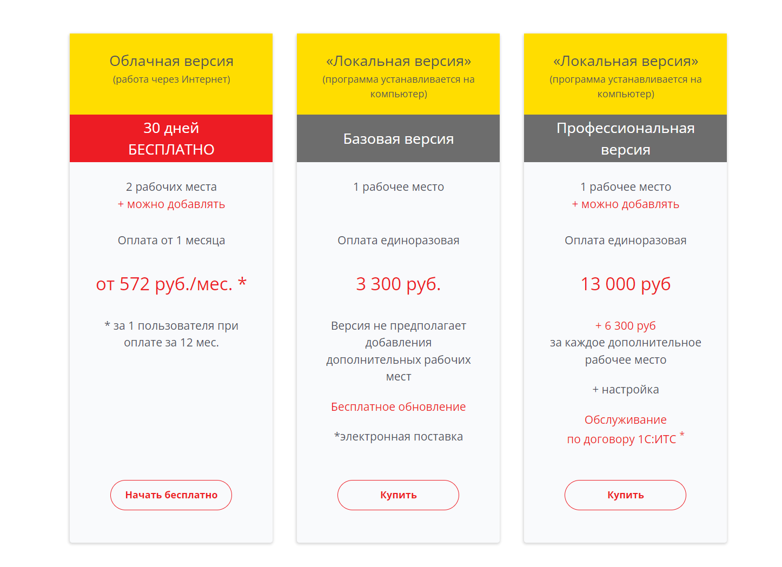

Рисунок 7 – Цены на пакеты

Отзыв одного из покупателей: «Выручка в 2021 году выросла (на начало декабря, по сравнению с 2020 годом): магазин Вега — на 50%, магазин Глобус — на 40%, магазин Экономыч — на 25%. На 50% ускорилось получение управленческой отчетности. На 20% увеличилась скорость обработки заказов. На 15% сократились административные издержки. На 10% выросла оборачиваемость складских запасов и сократились трудозатраты персонала. И, главное: магазины работают стабильно.»

**CloudShop:** в связи работы данный программы на небольших предприятиях, нет никакой конкретной информации о предоставлении услуг о ее внедрении.

На Рисунке 8 представлен пример цен на тариф одного из сайтов:

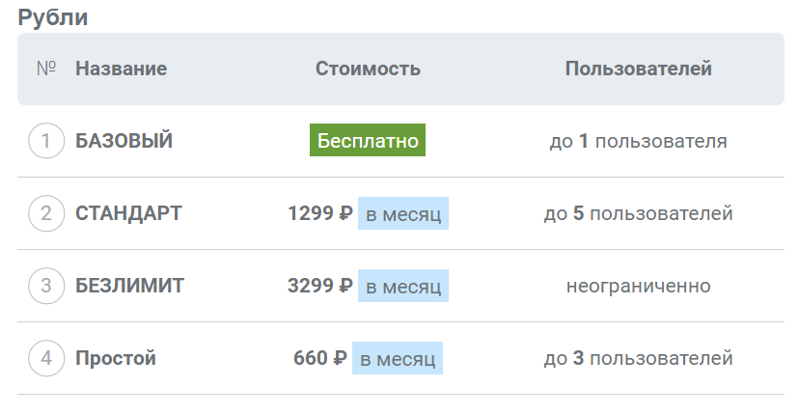

Рисунок 8 – Тарифы

Программа имеет собственную базу данных с готовыми штрих-кодами на 13 млн. товарных позиций.

Возможна установка специалистом примерно за 40000 тнг. В тарифе безлимит внедрение входит в стоимость.

Отзыв одного из покупателей: «Открывали второй магазин и пробовали сложные программы для учёта в магазине одежды. Большая часть функций оказалась не нужна. Система CloudShop полностью решила нашу задачу. Работать так же просто, как с таблицами Excel. Запускается на дешевых Android-планшетах. Отличный вариант для старта.»

Приложением пользуются более 3000 предпринимателей из 32 стран.

На Рисунке 9 представлено сравнение всех программ, созданное на основе ответов пользователей.

Рисунок 9 – Топ программ

В подразделе 3 приводится вывод о возможности или невозможности использования этих систем на выбранном объекте информатизации.

Как итог, можно сказать следующее: из рассмотренных ранее программ, 1С:Розница и CloudShop, наиболее подходящей в использовании на выбранном объекте информатизации является первая.

1С:Розница подходит для больших предприятий, обладает обширным функционалом и возможностью выбора различных услуг по ее внедрению. К существенным недостаткам относится сложность в использовании пользовательского интерфейса, отсутствие руководства по работе с данной программы, цена тарифов (относительно CloudShop)

CloudShop проста в использовании, обладает стандартным функционалом и бесплатным тарифом. Однако подходит только для небольших предприятий, не имеет хорошей технической поддержки и возможности изменения программы под клиента. В отличие от первой, не такая востребованная на рынке.

Вывод: ознакомились с существующими разработками подобных программных решений по выбранной теме, приобрели навыки анализа существующих компьютерных разработок.